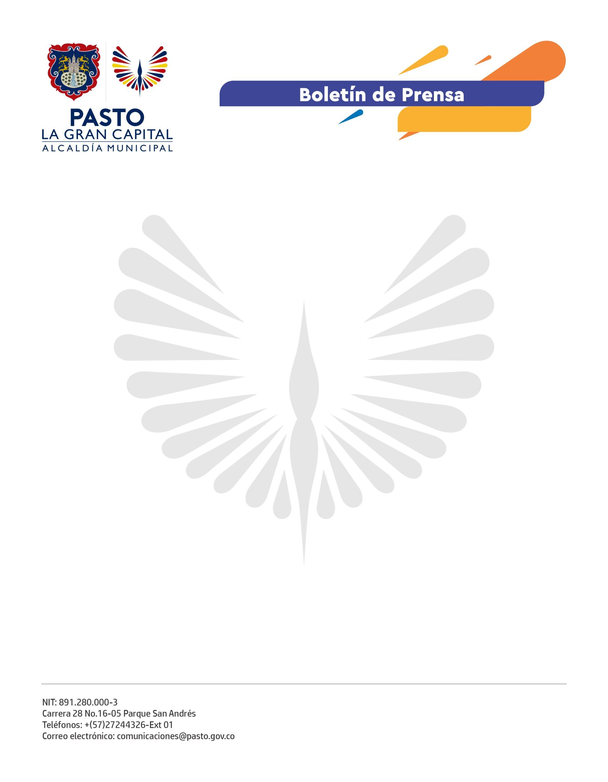
No. 581
7 de noviembre 2021

POBLACIÓN INDÍGENA, CAMPESINA Y VÍCTIMA DEL CONFLICTO YA TIENE LUGAR EN EL CONSEJO MUNICIPAL DE JUVENTUD DE PASTO

El Alcalde Germán Chamorro De La Rosa designó a los jóvenes representantes de las comunidades indígenas, campesinas y víctimas que ocuparán una curul en el Consejo Municipal de Juventud.

Susana del Mar Mosquera, María Alejandra Potosí Tejada y Eiber Arturo Jojoa se sumarán a los 17 consejeros que serán elegidos por voto popular el próximo 5 de diciembre en la capital nariñense.

La representante del sector indígena, María Alejandra Potosí, indicó que esta instancia es la oportunidad para que la juventud se una y formule propuestas políticas y sociales que atiendan las necesidades de esta población.

Por su parte, la directora administrativa de Juventud, Lina María Riascos Muñoz, resaltó la importancia de abrir espacios de inclusión y democracia para la población joven rural y de comunidades especiales. “Buscamos que todos los jóvenes propongan un ejercicio de articulación con la institucionalidad para que desarrollen acciones en beneficio de su territorio”, sostuvo la funcionaria.

Durante el encuentro, los consejeros instaron a la participación en las próximas elecciones del Consejo Municipal de Juventud para que, de esta manera, hagan parte de este mecanismo autónomo de concertación, participación y vigilancia juvenil.

Cabe resaltar que para estas elecciones se encuentran habilitadas para participar todas las personas del territorio nacional entre los 14 y 28 años de edad.

